**TUGAS PERTEMUAN 13**

**ALGORITMA DAN PEMROGRAMAN**

**ADVANCE STRUCTURE**



**Disusun oleh:**

**Rama Pramudya Wibisana 2022320019**

**PROGRAM STUDI SISTEM INFORMASI**

**FAKULTAS INFORMATIKA**

**UNIVERSITAS BINA INSANI**

**BEKASI**

**2023**

1. **SYNTAX**

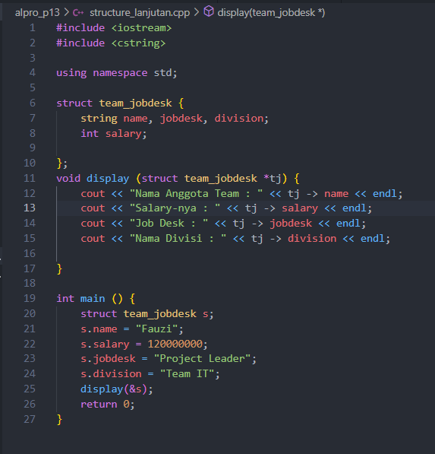

1. **PENJELASAN**

Pada tugas kali ini, kita masih membahas mengenai Structure pada C++. Kali ini kita akan berfokus pada penggunaan struct dalam function. Mari kita langsung masuk ke pembahasannya.

Seperti dilihat pada syntax di atas, terdapat satu buah struct yang bernama ***team_jobdesk***, dan mempunyai 4 variabel di dalamnya. Terdapat 3 string dengan masing-masing nama ***name, jobdesk,*** dan ***division***. Dan ada satu lagi variable yang berbentuk int dengan nama ***salary***. Struct ini yang akan kita proses pada syntax selanjutnya.

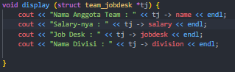Kemudian buat satu fungsi display diisi dengan parameter struct ***team_jobdesk*** dan buat satu akses dengan menggunakan ***\* + nama*** untuk mengakses struct ***team_jobdesk*** di atas. Karena fungsi ***display()*** akan kita gunakan untuk menampilkan output, maka gunakan cout dan panggil variabel yang ada pada struct ***team_jobdesk­*** dengan cara ***variabel akses*** -> ***nama variabel.*** Seperti diatas dengan contoh ***tj -> salary,*** lalu tutup dengan ***<< endl;***

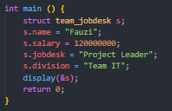Setelah membuat fungsi display, buat fungsi main untuk menambahkan input pada variabel yang tadi telah dibuat pada struct. Caranya cukup mudah, buat lagi akses untuk memanggil variabel pada struct di atas, kali ini saya buat dengan nama ***s;*** cara memanggil variabel untuk input ini dengan menggunakan (***.)*** sebagai penghubung antara nama akses dan variabel. Lalu setelah nya tinggal isi sesuai dengan tipe data yang telah dibuat. Selesai dengan itu, panggil fungsi function tadi pada fungsi main, guna menampilkannya pada terminal, dengan menambahkan parameter ***&s*** yang berguna untuk membuat output menjadi string.

1. **OUTPUT**

